中 国 科 学 技 术 大 学

2019—2020学年第二学期期末考试试卷

考试科目: 　电动力学　　 　 得分:__________

学生所在系:　 　 姓名:__________ 学号:___________

一、（15分）有一内外半径 $r_{1}$ 和 $r_{2}$ 的空心介质球，介质电容率为 $ε$，使介质内均匀带静止自由电荷 $ρ_{f}$，求（1）空间各点的电场；（2）极化体电荷和极化面电荷分布。

二、（10分）一半径为的带电圆环，总电荷量为，以环心为原点，环的几何轴为轴（如下图所示），环上单位长度的电荷量为，试求：这环上电荷的电偶极矩和电四极矩。

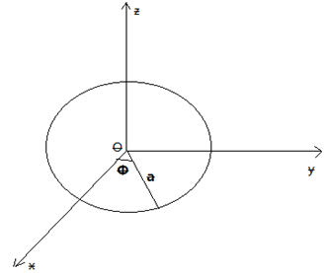

三、（15分）半径为*R*0、处于理想迈斯纳态的超导球处于均匀磁场*H*0中，求外部真空中的磁场分布，以及球面的超导电流密度。

四、（15分）一电偶极子位于球坐标系的原点 $O$，它的电偶极矩为 $p=p_{0}cosωte_{x}$，试求它在 $r≫λ=2πc/ω$ 处的 $P(r,θ,φ)$ 点产生的辐射场的（1）矢势；（2）磁场强度和电场强度；（3）能流密度和辐射总功率。

五、（10分）已知海水的 $μ_{r}$ =1， $σ$ =1 $S∙m^{-1}$， $μ_{0}=4π×{10}^{-7}H∙m^{-1}，ε_{0}≈8.854×{10}^{-12}F∙m^{-1}$，海水的 $ε_{r}$ 的数量级在 ${10}^{1}$，试计算频率 $ν$ 分别为50Hz， ${10}^{6}$ Hz和 ${10}^{9}$ Hz的三种电磁波在海水中的透入深度。

六、（25分）一无限长直导线在惯性系 $Σ’$ 中静止，这导线上带有均匀电荷，单位长度的电荷量为 $λ_{0}$。已知 $Σ’$ 系以匀速 $v$ 相对于 $Σ$ 系（实验室系）运动， $v$ 与带电直线平行。（1）试写出 $Σ$ 中的电场强度和磁感应强度；（2）在 $Σ’$ 系和在 $Σ$ 系中，与导线有关的电荷量密度和电流密度各是多少？（3）在 $Σ$ 系中，试由电荷量密度和电流密度直接计算电场强度和磁感应强度，并与前面得出的结果比较。

**以下七、八两题任选一题，按照得分高的题目给分：**

七、（10分）无限长矩形波导管，在 $z=0$ 处被一块垂直插入的理想导体平板完全封闭，求在 $z=-∞$ 到 $z=0$ 这段管内可能存在的波模。

八、（10分）写出圆柱谐振腔（半径为a，高度为）中的TM010模电磁场的表达式。并画出场分量与半径r的关系曲线。试用公式说明，对于储存环上的RF腔，为什么采用TM010模适用于加速带电粒子。

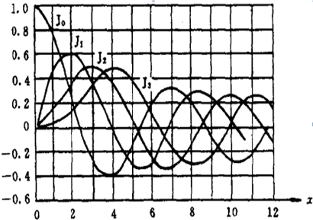附：



 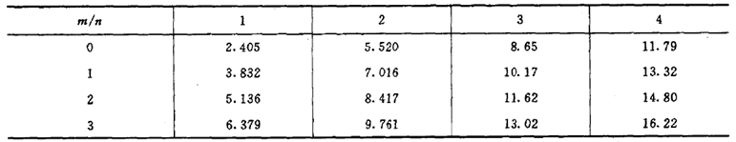

附录：直角坐标基矢与球坐标基矢变换关系：

